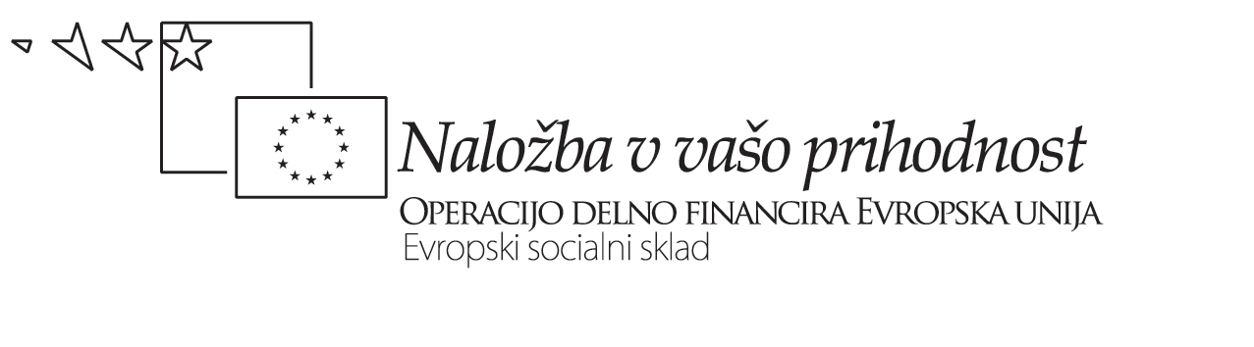

Datum: 23/1 – 2009

Projekt Usposabljanje učiteljev za
izvajanje posodobitev gimnazijskih programov

Načrtovanje interaktivnega timskega poučevanja
DELAVNICA 1

Priprava na timsko poučevanje: Cilji in organizacija na ravni šole

Priprava na sistematično uvedbo timskega poučevanja na ravni šole kot reševanje problema: Kaj je trenutno stanje (analiza), kaj si želimo, kaj so ovire na poti do cilja in kako jih bomo premagali?

- Kakšno je trenutno stanje na šoli (kakšna so prepričanja in stališča vodstva in učiteljev do SP-TP, koliko smo usposobljeni, katere oblike sodelovalnega poučevanja so že uveljavljene in katere timskega, koliko učiteljev timsko poučuje, kako in s kakšnim uspehom, kakšni so odzivi dijakov, kaj so ovire, kako jih premagujemo…)?

- Kako bomo sistematično in načrtno uvedli timsko poučevanje na raven šole (pravica vseh dijakov do enake kakovosti pouka – dolžnost vseh učiteljev in šole kot celote)? Kaj so naši cilji (katere vrste in oblike SP-TP bomo uvedli, v kakšnem obsegu in s kakšno časovno dinamiko), s katerimi dejavnostmi jih bomo dosegali (načrt aktivnosti)?

- Kaj so omejitve in tveganja za dosego ciljev? Kako jih bomo upoštevali oz. odstranili?

